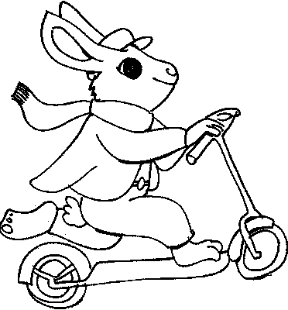
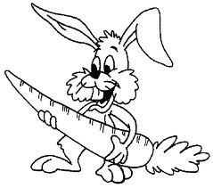
ausruhen, bemalen. dekorieren, essen, fahren (2x), fliegen,
jonglieren, machen, verstecken (2x), transportieren

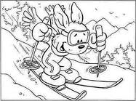
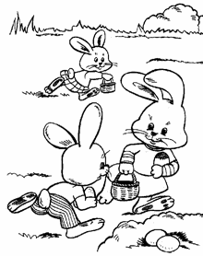
1. Der Osterhase _________ Roller.
2. Die Osterhasen __________ die Ostereier.
3. Der Osterhase ___________ mit einem Luftballon.
4. Er _____________ mit den Ostereiern.
5. Der Osterhase __________ die Eier.
6. Die Osterhasen _________sich _____.
7. Er ____________ das große Osterei mit einer Schubkarre.
8. Der Osterhase _________ das Ei.
9. Der Osterhase macht im Winter Urlaub und ________ Ski.
10. Er ___________ sich hinter einem Fligerpilz.
11. Er hat Hunger und ________ eine Karotte.
12. Der Osterhase _________ Musik.

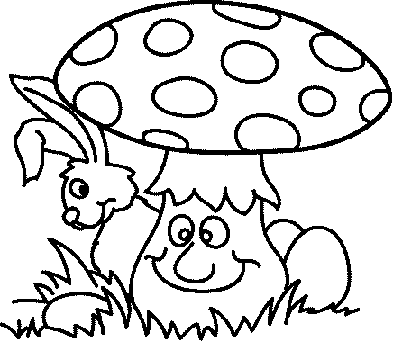

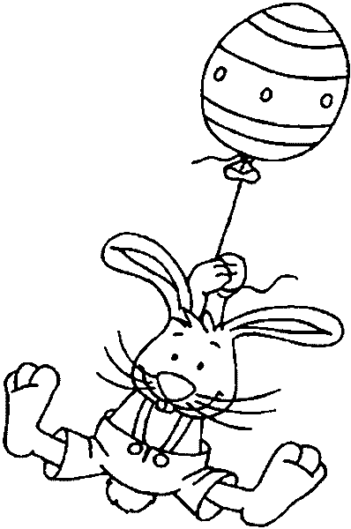

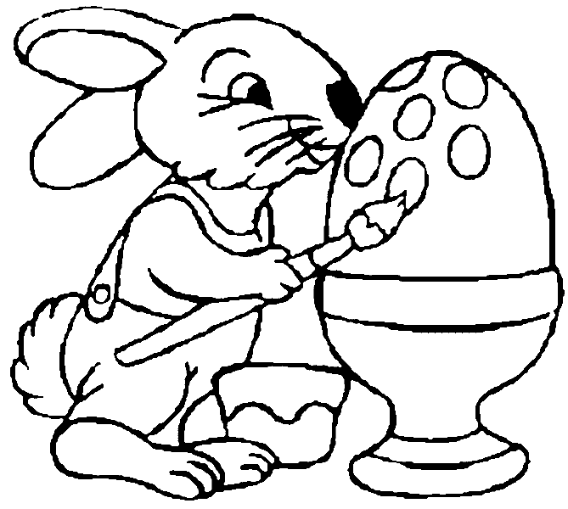

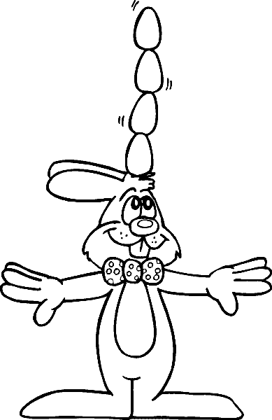

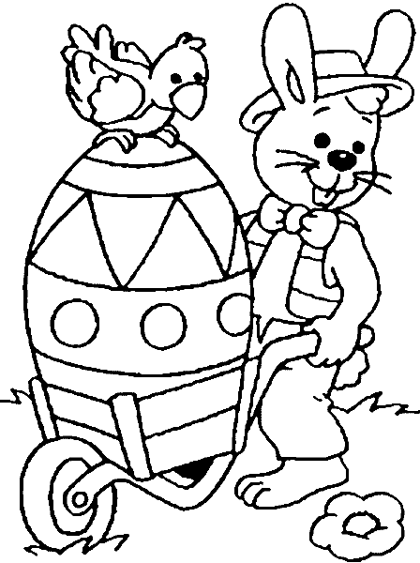

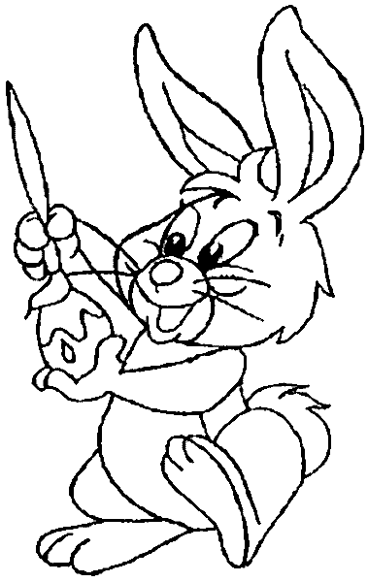
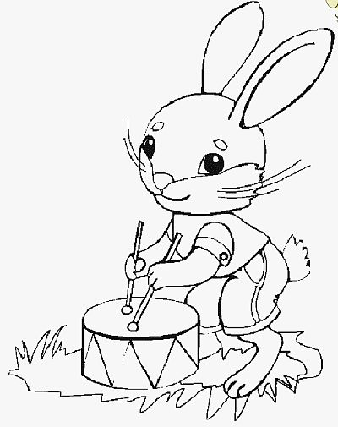
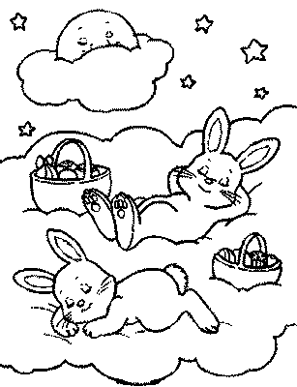

1. Der Osterhase ____fährt_____ Roller.
2. Die Osterhasen ____verstecken______ die Ostereier.
3. Der Osterhase __fliegt_________ mit einem Luftballon.
4. Er ____jongliert_________ mit den Ostereiern.
5. Der Osterhase ____bemalt______ die Eier.
6. Die Osterhasen ___ruhen______sich __aus___.
7. Er ______transportiert______ das große Osterei mit einer Schubkarre.
8. Der Osterhase _dekoriert________ das Ei.
9. Der Osterhase macht im Winter Urlaub und ______fährt__ Ski.
10. Er ____versteckt_______ sich hinter einem Fligerpilz.
11. Er hat Hunger und ___isst_____ eine Karotte.
12. Der Osterhase ____macht_____ Musik.

